О реализации проекта
«Открытки Победы»
В соответствие с планом по подготовке и празднованию 75-летия Победы в Великой Отечественной войне 1941-1945 гг. Российской Федерации и Республики Татарстан, а также на основании письма Председателя Совета муниципальных образований Республики Татарстан», письма Аппарата полномочного представителя Президента РФ в ПФО И.Буренкова стартовал проект «Открытки Победы».
Уважаемые классные руководители, прошу Вас обеспечить участие в проекте учащихся с 1 по 11 классы по созданию открыток в дистанционном формате.
Изображение должно быть горизонтальным, в формате А4 с поздравительной надписью «С Днем Победы!» на русском языке и татарском языке (приложение №1). Могут быть изображены символы Победы, которые ассоциируются с нашей Республикой, городом и др.
Оцифрованные копии открыток в формате jpg с разрешением 3508 рх на 2479 рх (максимальный размер 3 мб), направить до 17 апреля 2020 года на электронный адрес Olga_Arakcheeva@mail.ru
К изображениям прилагать файл в формате excel по форме:

Номер фотографии | ФИО автора, класс | Образовательное учреждение

Открытки Победы будут размещены на сайте Управления образования г.Казани для некоммерческого использования в СМИ и на соцмедиаплощадках, а также на сайте гимназии №7.
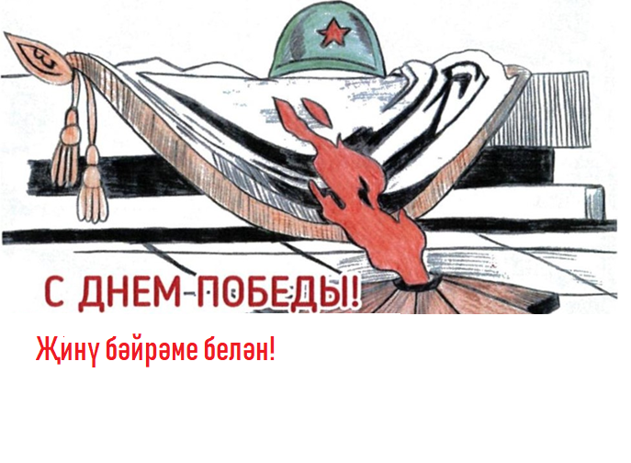
Приложение 1

